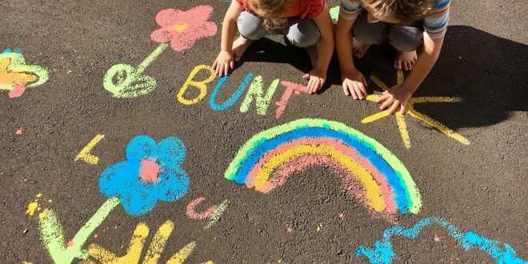 Wasserfarben für Straßenmalerei selber machen
Regenbogen, Sonnenschein, Blumen und Co zieren bis zum nächsten Regenguss den Gehsteig vor unserer Haustüre. Diesmal in besonders kräftigen Farben, denn wir haben Wasserfarben für die Straße selber hergestellt. Ich hätte nie gedacht, dass das so einfach und vor allem so super funktioniert. Deshalb wird das in den nächsten Wochen bestimmt wiederholt. Ich verrate euch wie wir das gemacht haben…
Das brauchst du für die Straßen-Wasserfarben:
- Speisestärke
- Lebensmittelfarbe
- dicke Pinsel
- Behälter für die Wasserfarben (ich habe leere Schraubgläser verwendet)

So werden die Straßen-Wasserfarben gemacht:
- Fülle in jedes Glas etwas Speisestärke. Ich habe ca. 50 Gramm pro Glas verwendet.
- Mische in jedes Glas etwas kaltes Wasser, sodass eine flüssige milchige Konsistenz entsteht. Rühre gut um, damit in der Flüssigkeit keine Klümpchen mehr zu finden sind.
- Verrühre dann in jedes Glas ein paar Tropfen Lebensmittelfarbe.
Und schon geht`s los. Mit Pinsel bewaffnet könnt ihr nun den Gehsteig vor eurem Haus ganz bunt verschönern.
Und das Beste: Wenn die Malerei getrocknet wird, entstehen sogar noch intensivere Farben.

Dadurch, dass nur Speisestärke, Wasser und Lebensmittelfarbe verwendet werden, sind die Wasserfarben komplett unbedenklich und könnten theoretisch sogar getrunken werden.

Die Farbe ist komplett wasserlöslich: Sollte Farbe auf die Kleidung kommen, wäscht die Waschmaschine alles wieder weg. Genauso wie der Regen (leider) alles von der Straße löscht.

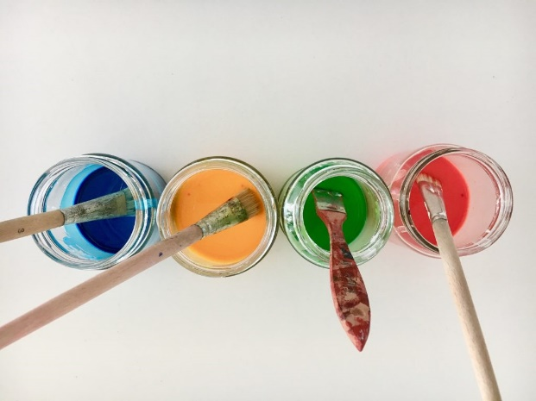  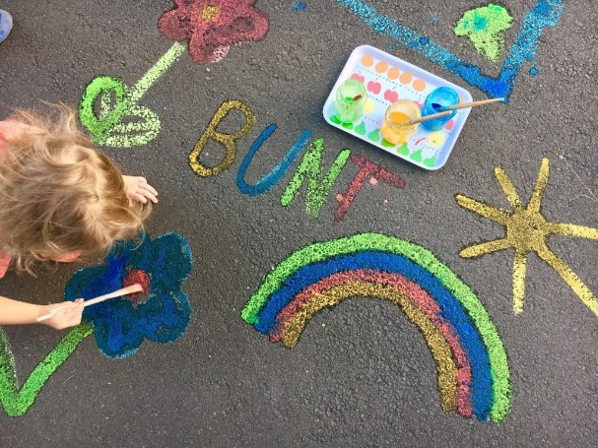  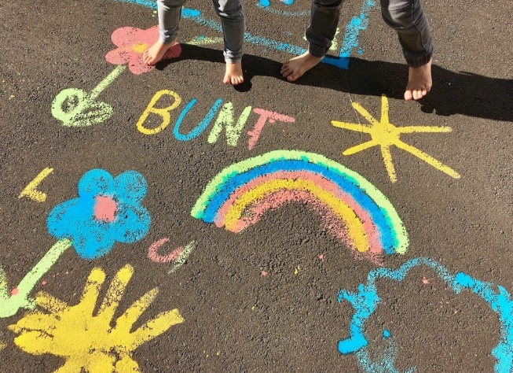 | 